Q71 Scheda creata il 15 gennaio 2025; Ultimo aggiornamento: 25 ottobre 2025
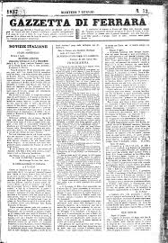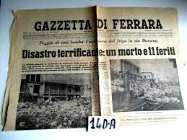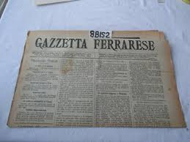
Descrizione storico-bibliografica
*Gazzetta di Ferrara : foglio politico, scientifico, letterario. - Anno 1., n. 1 (5 giugno 1848)-n. 47 (21 giugno 1859). - Ferrara : [Gazzetta di Ferrara], 1848-1859 (Tip. Bresciani). – 12 volumi ; 40 cm. ((Trisettimanale, si pubblica il lunedì, mercoledì venerdì d'ogni settimana; dal 3 luglio 1848 martedì, giovedì e sabbato [!] d'ogni settimana; dal 14 agosto 1848 lunedì, mercoledì e venerdì; bisettimanale, da anno 3 (1850); la periodicità varia nel 1856: trisettimanale (gen.-mar.). - Il complemento del titolo varia. – I direttori variano. - Il formato varia 40-45 cm. - TO00184754
Direttori editoriali :

Mayr, Carlo <1810-1882> , 30 giu. 1848-25 ago. 1848
Benda Ricci, Fortunato , 25 giu. 1849-
Mayr, Francesco , 5-9 giu. 1848
Borsari, Luigi <1804-1887> , 12-28 giu. 1848; 28 ago. 1848-16 ott. 1848
Bresciani, Gaetano , 30 ott. 1848-22 giu. 1849
Livizzani Cirelli, Giuseppe , 18-27 ott. 1848

Copia digitale: n.52-57(1857)

*Supplemento. - 1848-1859. - Ferrara : Tip. Bresciani, 1848-1859. - 12 volumi ; 40 cm. ((Irregolare. - Il titolo varia: Supplemento alla Gazzetta di Ferrara. - Il formato varia. - UFE1075299
Variante del titolo: *Supplemento alla Gazzetta di Ferrara

*Gazzetta ferrarese : giornale politico quotidiano. – N. 1 (25 giugno 1859)-anno 82, n. 80-81 (ottobre 1929). - Ferrara : Giuseppe Bresciani tipografo gerente, 1859-1929. – 71 volumi ; 45 cm. - ((Bisettimanale; trisettimanale dal 1860; dal 1864 si pubblica tutti i giorni eccettuati i festivi. – Il sottotitolo varia; dal n. 5 (1859) diventa: Foglio officiale per gli atti del governo. - Contiene supplementi. - IEI0104322; CFI0375195
Variante del titolo nel 1904: *Gazzetta ferrarese (Il progresso)
Copia digitale: 1884

*Supplemento alla Gazzetta ferrarese. - N. 1 (27 giugno 1859)- . - [Ferrara] : Giuseppe Bresciani tipografo gerente, 1859-1868. – 10 volumi ; 45 cm. ((Settimanale; poi irregolare. - UFE1075371

*Gazzetta di Ferrara : quotidiano indipendente d'informazioni. - Nuova serie, anno 122, n. 1 (1969)- . - Ferrara : [s. n., 1969-1992]. – volumi. ((Sospende le pubblicazioni dal 1977 al 1983. - FER0164941

Soggetto: Ferrara – 1848-1992

Informazioni storico-bibliografiche
Così fu ancora nel 1848-49 con «La Campana Democratica del Lunedì» e soprattutto con la «Gazzetta di Ferrara» (1848-1929), che appoggiò la causa liberale e patriottica richiamandosi alla precedente esperienza dell’«Italiano», di cui adottò il medesimo sottotitolo di «Foglio politico, scientifico e letterario». Fondata nel 1848 da Francesco Mayr, che, chiamato a far parte della giunta di governo cittadino, ne cedette la direzione al cugino Carlo e ai collaboratori Luigi Borsari e Camillo Laderchi, la «Gazzetta» sopravvisse al fallimento della rivoluzione e, seppure sottoposto alla censura pontificia, mantenne il ruolo di bollettino degli atti di governo e di gazzettino mercantile, divenendo il più longevo e importante giornale ferrarese del XIX secolo. Cambiato il nome in «Gazzetta Ferrarese», dopo l’Unità si assestò su posizioni liberali moderate e sostenne idealmente il processo di formazione del nuovo Stato sabaudo divenendo nel 1864, da bi/trisettimanale, il primo foglio quotidiano ferrarese. Il periodo di maggior autorevolezza della «Gazzetta» presso l’opinione pubblica locale si ebbe probabilmente durante le direzioni di Guglielmo Ruffoni (1874-75) e Pacifico Cavalieri (1876-95), quando il giornale ispirò la linea politica dello schieramento moderato e chiamò i maggiori intellettuali cittadini a collaborare alle sue seguitissime rubriche culturali. https://www.ottocentoferrarese.it/component/k2/item/104-giornali.html.

